TAREA 9 DE MÙSICA 3º BÀSICOS
FECHA: Del 25 al 29 de Mayo del 2020.
1.- ¡¡Cantemos un ratito para que nos preparemos a terminar la tarea!!:
https://www.youtube.com/watch?v=9Oyz_egsKI4
1.- Investiga brevemente sobre el origen y principales características de al menos 3 instrumentos de percusión y dibújalos en tu cuaderno, anota sus respectivos nombres. ¡Seguro te quedarán muy lindos!!
No olvides escribir el título “Tarea 9”
2.- Encuentra en esta página a una linda compañera de nuestra amiga “Lulita”, piensa en un nombre para ella y pide ayuda para escribirlo al final de la imagen, luego ¡¡píntala con tus colores preferidos!!
3. No olvide que una vez retornando a clases deberá presentar todas sus actividades y tareas.
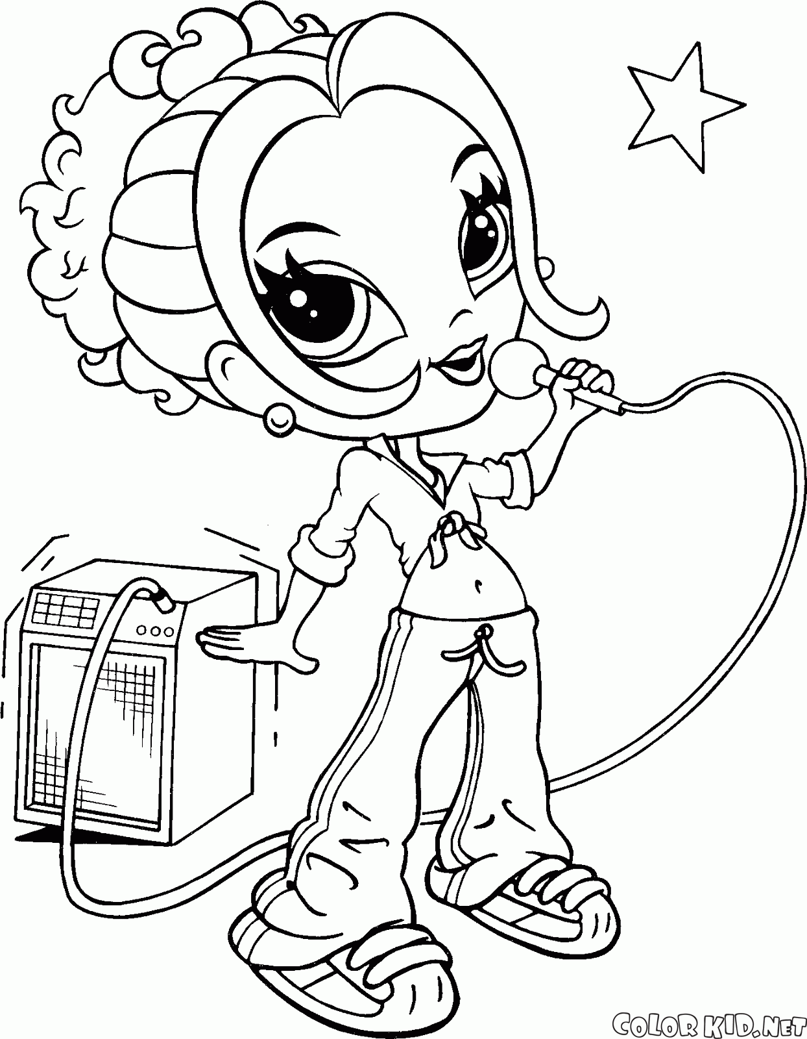
“Pauta de Corrección Guía 9 de Música “
1.- Selección Múltiple:
Número de Pregunta | Alternativa Correcta
1 | B
2 | A
3 | C
4 | A

2.- Investigar el significado:
a) superficie membranosa: Se refiera a un objeto que tiene una superficie con una lámina flexible, resistente y áspera, proveniente de un ser animal o vegetal.
b) caja de resonancia: Es una parte primordial de la gran mayoría de instrumentos acústicos, principalmente de cuerda y percusión, que tiene la finalidad de amplificar o modular un sonido

3.- Identificar y encerrar instrumentos de percusión:
Platillos, tambor, xilófono, triángulo, conga y castañuela.

